***Que es la interacción***

Es la disciplina que estudia el intercambio de información entre las personas.

La interacción persona-ordenador y la interfaz de usuario de diseño. Sus intereses de investigación incluyen el trabajo sobre ayudas de memoria electrónicos y otras prótesis cognitivas, aplicaciones informáticas en la educación, equipo-apoyó el aprendizaje cooperativo, multimedia y nuevos medios de comunicación; la visualización del software ; groupware y el ordenador-apoyaron el trabajo cooperativo, animación por ordenador y la informática interactiva de gráficos, equipos de computación y cómo pueden ayudarnos a trabajar mejor y más seguro, y el espíritu empresarial y la gestión de la pequeña empresa, así como la estimulación de la innovación. Baecker también está interesado en las implicaciones sociales de la informática, en especial la cuestión de la responsabilidad en que los humanos y los ordenadores interactúan.

La HCI estudia:

1. El hardware, el software y la repercusión de ambos en la interacción.

2. Los modelos mentales de los usuarios frente al modelo del sistema.

3. Las tareas que desempeña el sistema y su adaptación a las necesidades del usuario.

4. El diseño dirigido al usuario, no a la máquina (user-centered design).

5. El impacto organizacional.

**Estilos De Interacción**

Son las diferentes maneras que las personas pueden interactuar las personas.

Un término genérico para agrupar las diferentes maneras en que los usuarios se comunican o interaccionan con el ordenador.

Los estilos de interacción predominantes son: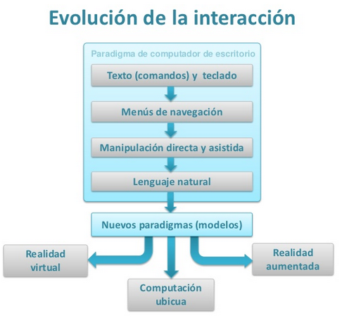

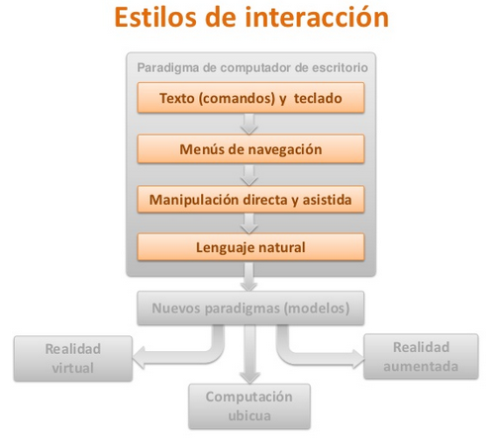

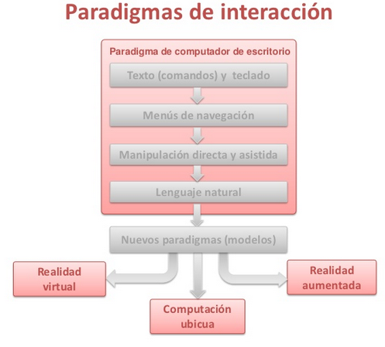

**Estilo interacción:**

1. Interfaz por líneas de comandos:

Primer estilo de interacción de uso generalizado y todavía hoy en uso.

Consiste en dar instrucciones directamente al ordenador mediante.

1. Palabras enteras

2. Abreviaturas

3. Caracteres

4. Teclas de función

Ejemplos:

ls -la (UNIX)

dir *.htm (MS-DOS)

2. Menús de navegación:

Conjunto de opciones visualizadas en pantalla que se pueden seleccionar y llevan a la ejecución de una acción asociada.

Suelen estructurarse jerárquicamente.

Existen guías de estilo para diseñar menús.

Número ideal de opciones: entre 3 y 8

3. Lenguaje natural:

Conocimiento del propio lenguaje, uso de la voz, por tanto manos libres y también movimientos exactos.

4. Manipulación directa:

Representación continúa de los objetos y acciones de interés cambio de una sintaxis de órdenes compleja por la manipulación de objetos y acciones.

Acciones rápidas, incrementales y reversibles que provocan un efecto visible inmediato en el objeto seleccionado. Posible gracias a las pantallas gráficas de alta resolución y los dispositivos apuntadores

Historia: Xerox Star, Apple Macintosh.

Entorno más común: interfaz WIMP.

Windows, Icons, Menus, Pointer*s.*

Manipulación asistida:

La manipulación directa exige que el usuario explicite todas las tareas y controle todos los eventos.

El creciente número de nuevos usuarios exige un cambio en la forma de interactuar con el ordenador.

La interacción asistida usa la metáfora del asistente personal o agente que colabora con el usuario.

El usuario no dirige la interacción trabaja de forma cooperativa con el agente o agentes se reduce el esfuerzo del usuario Agentes vs Asistentes

**Paradigmas de interacción:**

Son modelos de los que se derivan todos los sistemas de interacción

El computador de sobremesa:

Actualmente es el paradigma dominante. La interacción se realiza normalmente aislado del entorno, el usuario básicamente interacciona sentado en una mesa con un ordenador de sobremesa de manipulación directa.

La realidad Virtual:

Es una simulación por ordenador en la que se emplea el grafismo para crear un mundo que parece realista. Además este mundo no es estático sino dinámico y responde a las órdenes del usuario gestos, voces, etc…

Su clave es la interactividad en tiempo real respuesta inmediata a la acción del avatar y el sentimiento de inmersión al participar de lo que se desarrolla en la pantalla.

Aplicaciones:

Medicina, juegos, arte, enseñanza, campo militar y aeroespacial, publicidad, diseño, arquitectura, robótica.

Una de las formas más comunes de interacciones virtuales es mediante el uso de cascos y ratones 3D.

El término RV se suele aplicar a interfaces en 3D con las que se puede interactuar y se actualizan en tiempo real.

Sistemas cuyo nivel de autonomía, interacción y sensación de presencia es casi igual al del mundo real.

Condiciones para hablar de un sistema de RV:

Sensación de presencia física directa mediante indicaciones sensoriales (visuales, auditivas, hápticas) creadas por la tecnología

Indicaciones sensoriales en tres dimensiones

Interacción natural. Permiten manipular los objetos virtuales con los mismos gestos que los reales: coger, girar, etc.

Computación Ubicua:

Trata de extender la capacidad computacional al entorno del usuario permite que:

1. La capacidad de información esté presente en todas partes.

2. En forma de pequeños dispositivos muy diversos.

3. Que permiten interacciones de poca dificultad.

4. Conectados en red a servidores de información

El diseño y localización de los dispositivos son específicos de la tarea objeto de interacción.

El ordenador queda relegado a un segundo plano, intentando que resulte transparente al usuario (ordenador invisible).

Realidad aumentada:

La Realidad Aumentada (RA) es un paradigma de interacción que trata de reducir las interacciones con el ordenador utilizando la información del entorno como una entrada implícita

Existen dos corrientes importantes en este nuevo paradigma:

1. Por un lado el derivado de aplicar la realidad virtual en el mundo real.

2. Por otro lado el uso de dispositivos que aumentan la realidad e interaccionan directamente con ella.

Se trata de una nueva tecnología que aumenta o mejora la visión que el usuario tiene del mundo real con información adicional sintetizada mediante un modelo computarizado, las cuales se superponen mediante el uso, generalmente, de unas gafas especializadas.

Los usuarios pueden trabajar y examinar objetos 3D reales mientras reciben información adicional sobre estos objetos o sobre la tarea que se está realizando.

El usuario será capaz de interactuar con el mundo real, el cual estará aumentado por la información sintetizada por el ordenador. No se trata de superponer la información real con la virtual, como es el caso de la anterior, sino de hacer participar diversos objetos de la vida cotidiana – ya sea un bolígrafo o un bloc de notas – que automáticamente interaccionan con el sistema sin que para ello sea necesario realizar ninguna acción específica. Esto es importante puesto que evitamos que el usuario tenga que familiarizarse con un nuevo entorno de trabajo.

**BIBLIOGRAFIA**

[**http://es.slideshare.net/percynegrete/paradigmas-hci**](http://es.slideshare.net/percynegrete/paradigmas-hci)

[**http://es.scribd.com/doc/39106686/Interaccion-Hombre-Ordenador**](http://es.scribd.com/doc/39106686/Interaccion-Hombre-Ordenador)

**http://es.wikipedia.org/wiki/Interacci%C3%B3n**